EXPOSIÇÃO DE MOTIVOS AO PROJETO DE LEI Nº 79/2021-L, DE 1 de outubro de 2021, DE AUTORIA DA VEREADORA Cláudia Rita Duarte Pedroso

BIOGRAFIA DE NILZA PRESTES DA ROSA

Nilza Prestes da Rosa, filha de Lázaro João Prestes e Antonia Prestes, nasceu em 12 de agosto de 1930 em Araçariguama – Distrito de São Roque; casou-se aos 16 anos de idade com Adao Pedro da Rosa, mineiro que veio a trabalho na construção da atual Castelo Branco.
Dessa união nasceram seis filhos, e, em 1962 vieram morar em São Roque, na Rua José Dias Thomaz – Vila Aguiar, pois seu marido passou a ser funcionário da Prefeitura Municipal de São Roque, onde se aposentou.
Mulher valente, de coração nobre e generoso, buscando ajudar nas despesas da casa, montou um barzinho que também era mercearia, na sua residência, e que servia a todo o bairro, e de onde viu e participou de todo o desenvolvimento da região, desde a construção da EMEI, a chegada do asfalto etc., sempre lutando por esses benefícios.
Sempre pronta para ajudar e socorrer os necessitados, sempre foi muito querida e respeitada por todos.
Depois de ter criado os filhos com dedicação e amor, adoentou-se e teve que fechar o estabelecimento comercial por volta de 1983; mas, mesmo de cadeira de rodas, estava sempre disposta a ajudar a quem a procurasse.
Faleceu em 1998, deixando um grande legado e exemplo de vida pela mulher forte, decidida e atuante que foi.

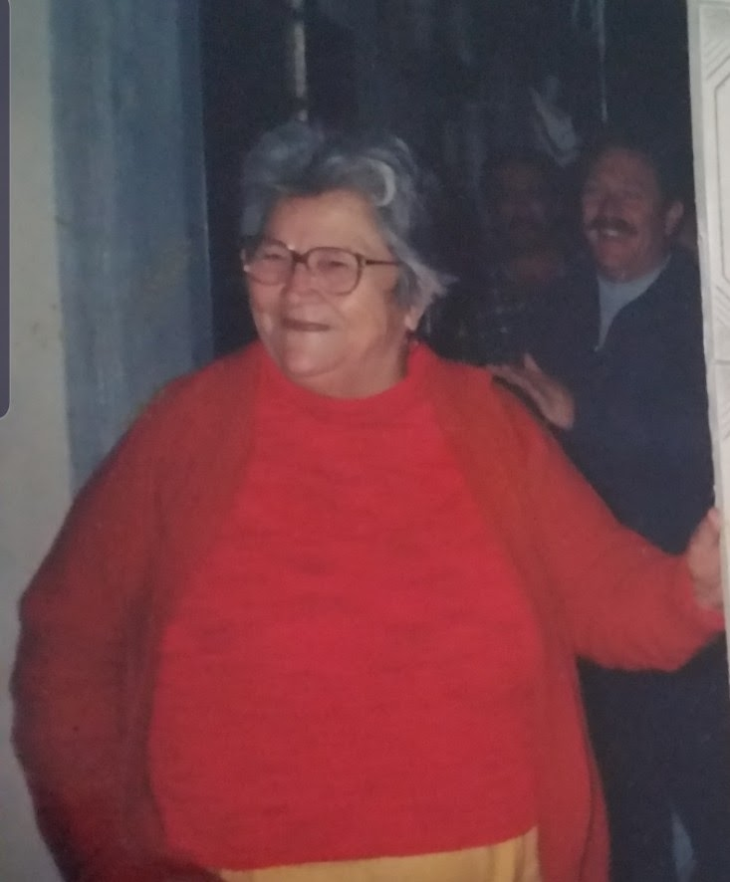

Isso posto, Cláudia Rita Duarte Pedroso, por intermédio do Protocolo nº CETSR 01/10/2021 - 10:14 10665/2021, de 1 de outubro de 2021, apresenta ao Egrégio Plenário o seguinte Projeto de Lei:
PROTOCOLO Nº CETSR 01/10/2021 - 10:14 10665/2021/AO

PROJETO DE LEI Nº 79/2021
De 1 de outubro de 2021.

Dá a denominação de "Praça Nilza Prestes da Rosa" a área que liga a rua Capitão José Vicente de Moraes à rua Albertino de Castro Prestes.

O Prefeito Municipal da Estância Turística de São Roque,

Faço saber que a Câmara Municipal da Estância Turística de São Roque decreta e eu promulgo a seguinte Lei:

Art. 1º Fica denominada “Praça Nilza Prestes da Rosa” a área de 211,19m² remanescente de área desapropriada pela Prefeitura da Estância Turística de São Roque para fazer a ligação da rua Capitão José Vicente de Moraes com a rua Albertino de Castro Prestes, conforme Certidão Nº 51/2021, anexa a esta Lei.
Art. 2º Faz parte da presente Lei croqui do logradouro público ora denominado.
Art. 3º As despesas decorrentes com a execução desta Lei correrão por conta de dotação própria do orçamento vigente, suplementada se necessário.
Art. 4º Esta Lei entra em vigor na data de sua publicação.

Sala das Sessões “Dr. Júlio Arantes de Freitas”, 1 de outubro de 2021.

Cláudia Rita Duarte Pedroso
(DRA. Claudia pedroso)
Vereadora

PROTOCOLO Nº CETSR 01/10/2021 - 10:14 10665/2021/AO
